Министерство образования и науки Челябинской области

ГБУ ДПО «Челябинский институт развития профессионального образования»

Кафедра развития образовательных систем

ВЫПУСКНАЯ КВАЛИФИКАЦИОННАЯ РАБОТА

Портфолио как способ оценивания общих компетенций

Работа допущена к защите «_____»______________2016г.

Подпись зав. кафедрой___________

Исполнитель: Антонова Людмила Евгеньевна

Педагогика и методика профессионального обучения

(ФИО, название ДПП)

Научный руководитель: Федосеева Зинаида Александровна,

доцент, кандидат педагогических наук

(ФИО, ученая степень, ученое звание)

Челябинск, 2017

Оглавление

Введение 3

§1. Теоретические основы оценивания общих компетенций 5

1.1 Раскрытие понятия оценки общих компетенций и портфолио как способа оценивания 5

1. 2. Дидактическая функция портфолио 11

§ 2. Технология оценивания общих компетенций в учреждениях профобразования 13

2.1 Разработка портфолио как способа оценивания общих компетенций по специальности «Сестринское дело» 13

2.2 Опыт применения портфолио как способ оценки общих компетенций при подготовке обучающихся по специальности 34.02.01 Сестринское дело 15

Заключение 20

Выводы 22

Приложения 24

# 

# Введение

В 2011 году в систему российского образования был внедрен новый ФГОС, который говорил об отличительной особенности современного среднего профессионального образования – личностно-ориентированное обучение, направленное на формирование конкурентоспособных, высокопрофессиональных специалистов, характеризующихся ответственностью, творческой инициативой, способностью предпринимать конструктивные и компетентностные действия в профессиональной деятельности. Ориентация на этот результат требует особой системы оценки общих и профессиональных компетенций студентов. Соответственно, это потребовало поиска новых способов оценивания. И если для оценки профессиональных компетенций требовалось обновление оценочных средств, то для оценки общих компетенций, средств оценивания не существовало. Опыт работы по новым ФГОС показывает, что наибольшую сложность представляет разработка методики и инструментов оценивания уровня сформированности общих компетенций. Этими положениями и определена актуальность темы.

Традиционные средства контроля позволяют выявить уровень усвоения требуемых знаний, умений, навыков. Но традиционных средств контроля знаний в системе личностно-ориентированного обучения, где обучающийся рассматривается как субъект, а не как объект обучения, недостаточно. В структуре позиции субъекта учения выделяют четыре основные компетентности: когнитивную, регуляторную, креативную, личностно-смысловую. Вышеперечисленные показатели обычно скрыты от непосредственного наблюдения. Очевидно, что их реализация требует особого инструментария и использования более современных средств, помогающих проконтролировать и оценить.

Портфолио является способом фиксирования, накопления и оценки индивидуальных успехов обучающегося. Применение такой технологии позволяет решать задачи организации, планирования, осуществления и оценивания различных направлений деятельности обучающегося в рамках учебно-воспитательного процесса.

Это замена традиционного типа оценивания, в котором обучающемуся отводится роль активного деятеля. В связи с этим мы определили следующую цель работы: разработать технологии оценивания общих компетенций средствами портфолио при обучении по специальности 34.02.01 Сестринское дело

Для достижения цели были определены следующие задачи:

1. Изучить понятия «компетенция», «оценивание общих компетенций», «портфолио» в профессиональном образовании;

2. Представить технологию "портфолио" в образовательной организации;

3. Определить дидактическую роль портфолио;

4. Описать опыт использования технологии портфолио при оценке общих компетенций при подготовке обучающихся по специальности 34.02.01 Сестринское дело.

# §1. Теоретические основы оценивания общих компетенций

## 1.1 Раскрытие понятия оценки общих компетенций и портфолио как способа оценивания

Компетентностный подход акцентирует внимание на результате образования, но результат (в отличие от традиционного подхода) рассматривается не как сумма усвоенной информации, а как умение действовать в различных, в том числе в проблемных и нестандартных, ситуациях. Но общепризнанное определение «компетентность» в отечественной науке еще не дано.

Согласно ФГОС СПО, компетенция — способность применять знания, умения, отношения и опыт в стандартных и нестандартных трудовых ситуациях.

По определению Б. Ю. Эльконина, компетентность — это квалификационная характеристика индивида, взятая в момент его включения в деятельность .

Авторы «Толкового словаря» под редакцией Д. И. Ушакова впервые пытались доказать различие между этими понятиями: «компетентность» — осведомленность, авторитетность; «компетенция» — круг вопросов, явлений, в которых данное лицо обладает авторитетностью, познанием, опытом, кругом полномочий.

По мнению В. В. Бормота, компетенция — понятие, относящиеся к работе (должности). Оно раскрывает сферу профессиональной деятельности, в которой человек компетентен, и отражает его статус в организации, полномочиях, область ответственности. Компетенция определяет социально — экономические условия профессиональной деятельности и инфраструктуру рабочего места.

Итак, понятие «компетенция» до настоящего времени однозначного определения в науке и практике не имеет, и дискуссия деятелей науки по данному вопросу продолжается. Часто понятие «компетенция» отождествляют с «компетентностью», «образованностью», и в целом понятийный аппарат компетентностного подхода еще не сложился. Придерживаясь трактовки компетенции, предложенной Н.Хомским, и разграничивая понятия «компетенция» и «ком-пететность» по основанию потенциальное—актуальное, когнитивное—личностное, под компетентностью И.А.Зимняя понимает актуальное, формируемое личностное качество, как основывающуюся на знаниях, интеллектуально и личностно обусловленную социально-профессиональную характеристику человека, его личностное качество. «В настоящее время, — пишет И.А.Зимняя, — во многих работах термином “компетенция/компетентность” обозначаются самые разнообразные явления: умственные действия (процессы, функции), личностные качества человека, мотивационные тенденции, ценностные ориентации (установки, диспозиции), особенности межличностного и конвенционального взаимодействия, практические умения, навыки, прочее».

А.В.Хуторской включает в понятие «компетенция» совокупность взаимосвязанных качеств личности (знаний, умений, навыков, способов деятельности), задаваемых по отношению к определенному кругу предметов и процессов и необходимых для качественной продуктивной деятельности по отношению к ним. A.B. Хуторской так разделяет понятия "компетентность" и "компетенцию" следующим образом: "Компетенция в переводе с латинского competentia означает круг вопросов, в которых человек хорошо осведомлен, обладает познаниями и опытом. Компетентный в определенной области человек обладает соответствующими знаниями и способностями, позволяющими ему обоснованно судить об этой области и эффективно действовать в ней. Для разделения общего и индивидуального будем отличать синонимически используемые часто понятия "компетенция". Компетенция включает совокупность взаимосвязанных качеств личности (знаний, умений, навыков, способов деятельности), задаваемых по отношению к определенному кругу предметов и процессов и необходимых для качественной продуктивной деятельности но отношению к ним.

Компетентность - владение, обладание человеком соответствующей компетенцией, включающей его личностное отношение к ней и предмету деятельности.

Компетентность – уровень квалификации и профессионализма специалиста, в профессиональном становлении занимающий место между уровнями исполнительским и совершенством. Компетентность выражается в расширении собственно профессиональной деятельности за счет внепрофессиональной и надпрофессиональной.

Компетенции – это способность субъекта к продуктивной, самостоятельной деятельности в конкретных ситуациях в рамках определённых полномочий.

Компетенции - это совокупность взаимосвязанных качеств личности (знаний, умений, навыков, способов деятельности), задаваемых по отношению к определенному кругу предметов и процессов, и необходимых для качественной продуктивной деятельности по отношению к ним.

В.А. Болотов характеризует компетенции как совокупность того, чем человек располагает, а компетентность – как совокупность того, чем он владеет. Английские специалисты в области менеджмента М. Вудкокк и  Д. Френсис пишут: «О компетентности можно судить по уровню мастерства. Подразумевая под этим производственные знания, навыки, опыт, отношения к делу».

Общие компетенции рассматриваются как способность, основанная на знаниях, опыте, ценностях, склонностях, которые приобретаются во всех трех типах образовательной практики: формальной, неформальной, информальной.

Общие компетенции – это универсальные компетенции, которые способствуют достижению результатов в личной и профессиональной жизни, являющиеся фактором интеграции человека в социально-экономическом пространстве.

К общим компетенциям относят:

ОК 1. Понимать сущность и социальную значимость своей будущей профессии, проявлять к ней устойчивый интерес.

ОК 2. Организовывать собственную деятельность, выбирать типовые методы и способы выполнения профессиональных задач, оценивать их выполнение и качество.

ОК 3. Принимать решения в стандартных и нестандартных ситуациях и нести за них ответственность.

ОК 4. Осуществлять поиск и использование информации, необходимой для эффективного выполнения профессиональных задач, профессионального и личностного развития.

ОК 5. Использовать информационно-коммуникационные технологии в профессиональной деятельности.

ОК 6. Работать в коллективе и команде, эффективно общаться с коллегами, руководством, потребителями.

ОК 7. Брать на себя ответственность за работу членов команды (подчиненных), за результат выполненных действий.

ОК 8. Самостоятельно определять задачи профессионального и личностного развития, заниматься самообразованием, осознанно планировать и осуществлять повышение квалификации.

ОК 9. Ориентироваться в условиях смены технологий в профессиональной деятельности.

ОК. 10. Бережно относиться к историческому наследию и культурным традициям народа, уважать социальные, культурные и религиозные различия.

ОК 11. Быть готовым и брать на себя нравственные обязательства по отношению к природе, обществу и человеку.

ОК 12. Организовывать рабочее место с соблюдением требований охраны труда, производственной санитарии, инфекционной и противопожарной безопасности.

ОК 13. Вести здоровый образ жизни, заниматься физической культурой и спортом для укрепления здоровья, достижения жизненных и профессиональных целей.

ОК 14. Исполнять воинские обязанности, в том числе с применением профессиональных знаний (для юношей).

Из этого перечня мы видим, что общие компетенции предполагают формирование у обучающихся определенных умений и социально-личностных качеств в результате осознанной деятельности. В современной педагогике существует множество различных способов оценивания этих качеств: ролевые игры, творческие и научные проекты, эссе, другие творческие задание, а также портфолио.

Слово "оценивание" в "Словаре-справочнике по социальной работе" дано как процесс вынесения суждений об индивиде или семье, их окружении с целью определения их потребностей.

"Оценивание" - систематическое определение степени, с которой некоторый объект удовлетворяет установленным критериям.

Оба этих определения применимы к педагогической среде и данной теме, студент является объектом оценивания, так как мы на основании документов, собранных в портфолио, даем заключение - удовлетворяет ли он "установленным критериям", которые являются общими и компетенциями, установленными ФГОСом 2011 года.

Несмотря на то, что портфолио уже немало лет применяется в педагогико-воспитательной практике, однозначно никто из педагогов не ответит на вопрос "Что такое портфолио?"

Портфолио (от франц. porter – излагать, формулировать, нести и folio – лист, страница) - досье, собрание достижений.

Портфолио — это собрание работ определенного человека, иллюстрирующее его знания, навыки в каком-либо виде деятельности. Чаще всего портфолио состоит из краткого описания умений лица, его представляющего, и примеров его работ.

По мнению Е.В. Львовой, портфолио «представляет подборку, коллекцию работ, целью которой является демонстрация образовательных достижений обучающегося».

К. Варвус, в свою очередь, описывает портфолио как «систематический и специально организованный сбор доказательств, используемых учителем и учащимся для мониторинга знаний, навыков и отношений обучаемых» .

Портфолио — новая форма контроля и оценки достижений учащихся, его характеристика, доказательство прогресса в обучении по результатам, приложенным усилиям, по материализованным продуктам учебно-познавательной деятельности, включая самооценку.

Г.Н. Артемьева определяет портфолио как «целевую подборку работ студента (выбранных на основе определенного критерия), раскрывающую его успехи и достижения в учебной дисциплине».

Портфолио - собрание документов, содержащих информацию о личностных достижениях и способствующих увеличению репутационного капитала автора.

## 1. 2. Дидактическая функция портфолио

Новый ФГОС предполагает, что обучающийся будет уделять много времени самостоятельной работе. Самостоятельная работа обучающихся предусматривает различные виды деятельности, в том числе и по формированию комплекса результатов своей деятельности - портфолио.

Портфолио рассматривается как наиболее целесообразная технология, позволяющая получить интегральную оценку, суммарный образовательный результат, отражающий достижения каждого конкретного студента, и возможность сформировать его индивидуальную образовательную траекторию. А также, технология портфолио позволяет подойти к решению проблемы оценивания сформированности общих компетенций обучающихся.

Портфолио предназначено для оказания помощи студентам по выработке позитивного отношения к самому себе, формированию устойчивого интереса к развитию ключевых компетенций таких как: работа с профессионально ориентированной литературой, организация профессиональных коммуникаций, проектирование профессиональной карьеры и осуществление социально-пофессионального саморазвития.

Задачи создания портфолио:

1. обеспечение отслеживания индивидуального прогресса студента;

2. поддержание высокой учебной и когнитивной мотивации студентов;

3. расширение возможности для самореализации и самообучения;

4. развитие навыков рефлексивной и оценочной деятельности;

5. формирование умения ставить цели собственной деятельности;

6. предоставление отчета по саморазвитию;

7. демонстрация собственных способностей;

8. формирование устойчивых навыков использования информационных технологий,

В процессе работы над созданием портфолио у студента формируются:

А) общеучебные умения (систематизация, обобщение, сравнение, классификация и др.),

Б) прогностические и проектировочные умения (выбор и формулирование целей, определение последовательности и результатов деятельности, планирование, выбор способов деятельности и др.),

В) организационные (умение вести деловые записи, находить необходимые данные, использовать различные способы работы с информацией и её источниками и т.п.) и др.

Портфолио помогает отследить поэтапное формирование общих компетенций у обучающихся, на основании чего можно сделать выводы об эффективности учебного процесса и принять решение о реализации индивидуального подхода к обучению.

Помимо накопительной функции, портфолио выполняет модельную функцию:

А) отражает динамику развития студента, результатов его самореализации;

Б)демонстрирует стиль учения, свойственный студенту, показывает особенности его общей культуры и отдельных сторон интеллекта;

В)помогает студенту проводить рефлексию собственной учебной работы;

Г)служит формой обсуждения и самооценки результатов работы студента на семинаре, зачете и экзамене;

Д)помогает студенту самостоятельно установить связи между усвоенными ранее и новыми знаниями.

Когда студент выходит из стен учебного заведениями, у него на руках только диплом, который говорит об освоение тех или иных учебных дисциплин, но не характеризует его как личность, поэтому создание портфолио во многом облегчает процедуру трудоустройства в дальнейшем.

# § 2. Технология оценивания общих компетенций в учреждениях профобразования

## 2.1 Разработка портфолио как способа оценивания общих компетенций по специальности «Сестринское дело»

Освоение общих компетенций предполагает формирование у обучающихся определенных умений и социально-личностных качеств в результате осознанной деятельности. В таком случае за единицу измерения уровня сформированности общих компетенций можно принять ключевые признаки проявления вышеуказанных умений и качеств. Но как понять, что именно эти признаки будут ключевыми? Для того, это понять, мы обратились к ряду источников. В первую очередь нас заинтересовал многократно воспроизведенный разными авторами перечень признаков для оценивания уровня сформированности ОК.

Основная цель создания портфолио накопить и сохранить документальное подтверждение собственных достижений студента в процессе обучения в колледже, продемонстрировать освоение общих и профессиональных компетенций.

В методических рекомендациях по формированию портфолио студента для студентов, преподавателей и организаторов учебного процесса в ГБПОУ "Челябинский медицинский колледж" представлена следующая структура портфолио студента (Приложения 2-8).

На титульном листе указывается учебное заведение, фамилия,имя, отчество студента, специальность. Второй лист представляет общую информацию о студенте: дата рождения, год поступления, год окончания, контактный телефон, e-mail, также фото студента.

Само портфолио представляет собой 4 папки (рекомендательно-разных цветов) - 4 раздела. Первый раздел называется "Достижения в области профессиональных знаний", этот раздел содержит 5 подразделов. В нем могут храниться все имеющиеся у студента сертифицированные документы, подтверждающие его индивидуальные достижения, такие как участие в студенческих или научных конференциях, ведение исследовательской работы, посещение кружков, создание публикаций, отчетов, докладов, копии документов, подтверждающие освоение ДОП,

Раздел 2 "Достижения в области профессиональных умений" состоит 2 подразделов, в одном из которых фиксируют результаты профессиональных конкурсов (конкурсов профессионального мастерства), во втором подразделе содержатся характеристики с мест производственной практики, листы самоанализа, характеристика с мест практики, календарно-тематический график производственной практики, дневник накопления компетенций. Также могут быть сохранены уникальные работы, отмеченные преподавателем, которые выполнялись в рамках практики, это может быть фотоматериал, либо какая-то творческая работа.

Раздел 3 "Достижения в общественной жизни" отражает три стороны развития обучающегося: спортивные достижения, общественная работа, творческие успехи, и подраздел для иного. Здесь отражается участие в воспитательной и культурно-досуговой деятельности колледжа, населенного пункта: фестивали, внутриколледжные и общественные мероприятия, конкурсы, акции благотворительности, смотрах, спортивных соревнованиях, выставках, творческие работы (написание стихов, рисование картин, прикладное искусство).

Раздел 4 "Отзывы о качестве деятельности студента и поощрения". Здесь могут находиться отзывы руководителей практик, характеристики, благодарственные письма, копии приказов о назначении благодраности или назначении стипендии.

Общие компетенции, рекомендуемые к оцениваю, указаны в методических рекомендациях и в приложении 1.

## 2.2 Опыт применения портфолио как способ оценки общих компетенций при подготовке обучающихся по специальности 34.02.01 Сестринское дело

Анализируя данные в таблице 1 (приложение 1) и материалы портфолио обучающегося, мы сможем сделать вывод о сформированности той или иной общей компетенции на основе имеющихся, подтверждающих деятельность студента, документов.

Проанализируем портфолио студентки 3 курса специальности "Сестринское дело" Аргаяшского филиала Государственного бюджетного профессионального образовательного учреждения "Челябинский медицинский колледж" Ахмеджановой Есении Владиславовны, материалы портфолио представлены в приложении 2.

Оценим сформированность **ОК 1:** Понимать сущность и социальную значимость своей будущей профессии, проявлять к ней устойчивый интерес: участие в профессиональном конкурсе "Медицинский и социальный уход", подтверждающим документом является грамота за 3 место (приложение 9). Также в характеристике (приложение 10) с места производственной практики руководителем указано, что практикант интересуется профессией, понимает ее значимость. Практика учит извлекать опыт из собственной деятельности, наблюдений и восприятий, раскрывать жизненное значение изучаемых объектов, постигать принципы собственных действий и руководствоваться ими в новых ситуациях, а также создает необходимую социальную среду, которая стимулирует самосовершенствование, саморазвитие и самореализацию личности, что особенно актуально в условиях радикально меняющегося социума с учетом перспектив его развития.

Оценим освоение **ОК 2:** Организовывать собственную деятельность, выбирать типовые методы и способы выполнения профессиональных задач, оценивать их эффективность и качество. Данная студентка является старостой группы с первого курса, на протяжении всего обучения учится только на "отлично" и "хорошо", чему свидетельствует копия зачетной книжки в приложении 11-14. Также в приложении 28 имеется грамота за отличные успехи в учёбе.

**ОК 3:** Принимать решение в стандартных и нестандартных ситуациях и нести за них ответственность: обучающаяся является председателем студенческого совета филиала колледжа, также в 2017 году она вступила в "Волонтерскую организацию Аргаяшского района", но это не имеет документального подтверждения.

Сформированность **ОК 4:** Осуществлять поиск информации, необходимой для эффективного выполнения профессиональных задач, профессионального и личностного развития: в порфолио документально не отражается, поэтому этим способом мы не можем оценить данную компетенцию.

**ОК 5**: Использовать информационно-коммуникационные технологии в профессиональной деятельности: сформированность данной компетенции не подкреплена документально.

**ОК 6:** Работать в коллективе и команде, эффективно общаться с коллегами, руководством, потребителями: является председателем студенческого совета самоуправления, участие в культурно-массовых и спортивных мероприятиях (колледжный, районный и областной уровень), подтверждается грамотами за активное участие в «Вечере, посвященному творчеству С.Есенина», студенческая конференция «Всемирный День борьбы со СПИДом», грамотами за 2 место на XXXVII облатсных летних сельских спортивных играх «Золотой колос» в 2014 году, грамота за 1 место в «Областном турнире по мини-лапте «Весенние биты»» в мае 2015 года, командное 2 место в апреле 2015 года в легкоатлетическом турнире на приз Ш.Н. Хакимова в с 2017 года является членом волонтерской организации (приложения ).

**ОК 7:** Брать на себя ответственность за работу подчиненных членов команды и результат выполнения заданий: является председателем студенческого совета самоуправления, является членом волонтерского движения, на протяжении всех лет обучения старостой группы. Администрация филиала колледжа выражает благодарность студентке за активное участие в жизни группы и колледжа (приложение 21).

**ОК 8:** Самостоятельно определять задачи профессионального и личностного развития, заниматься самообразованием, планировать повышение квалификации: участие в студенческих конференциях подтверждено грамотами, благодарностями. Благодарность за участие в конференции "1 декабря-День борьбы со СПИДом", получена 01.12.2016 года (приложение 16). Студентка была в составе команды филиала колледжа в политической игре «Избирательный круг» (приложение 25)

**ОК 9:** Ориентироваться в условиях смены технологий в профессиональной деятельности: нет данных.

**ОК 10:** Бережно относиться к историческому наследию и культурным традициям народа, уважать социальные, культурные и религиозные различия: благодарность за активное участие в смотре художественной самодеятельности «Гвоздики Отечества», посвященному 70-летию Великой Победы (приложение 22). Участвовала в праздничном «Параде невест – 2016», посвященного 121-й годовщине со дня образования села Аргаяш (приложение 24).

**ОК 11:** Быть готовым брать на себя нравственные обязательства по отношению к природе, обществу и человеку: стала членом волонтерского движения Аргаяшского района с 2017 года, в 2015 году получила благодарственное письмо Главы района за активное участие в жизни колледжа (приложение 26).

**ОК 12:** Организовывать рабочее место с соблюдением требований охраны труда, производственной санитарии, инфекционной и противопожарной безопасности: данная компетенция формируется на протяжении всей учебной деятельности при прохождении производственной практики, студенты должны научиться организовывать свое рабочее место с требованиями СанПиН, противопожарной и инфекционной безопасности. Есть лист освоения компетенций, в котором руководителем производственной практики отмечена ОК 12 оценкой «отлично» (приложение 29)

**ОК 13:** Вести здоровый образ жизни, заниматься физической культурой и спортом для укрепления здоровья, достижения жизненных и профессиональных целей: участие в спортивных мероприятиях разного уровня подтверждено грамотами, благодарностями, занятие в спортивной секции по мини-лапте подтверждается призовыми местами (на основании поощрительных документов) на спартакиадах (приложение 17-20). Также участие в профилактических мероприятиях можно подкрепить участием в конференцией, направленную на профилактику СПИДа «1 декабря-День борьбы со СПИДом» (приложение 16).

**ОК 14:** Исполнять воинскую обязанность, в том числе с применением полученных профессиональных знаний (для юношей). Эта компетенция оценивается у юношей, но медицинская сестра также получает военный билет и становится военнообязанной, поэтому мы можем оценить уэту компетенцию и у девушки-студентки: участие в спортивных мероприятиях, подтверждается грамотами.

Таким образом, с помощью материалов портфолио, которое ведет студентка на протяжении всех лет обучения в Аргаяшском филиале ГБПОУ "Челябинский медицинский колледж" мы оценили сформированность общих компетенций. Документы, собранные в портфолио свидетельствуют о сформированности большинства из общих компетенций, 12 из 14 общих компетенций можно считать сформированными у студентки 3 курса специальности "Сестринское дело" Ахмеджановой Есении. Но нужно отметить, что формирование общих (и профессиональных в том числе) компетенций идет на протяжении всего срока обучения, поэтому однозначного вывода о сформированности или отсутствии той или иной компетенции мы сможем сделать только на итоговой государственной аттестации.

# Заключение

В данной работе была изучена и проанализирована литература с целью изучения понятий "компетенции", "портфолио". На сегодняшний день встречается множество различных определений. Однозначного понятия, которое бы разделяло большинство авторов не существует, но в своей работе, мы придерживались определения компетенции, которое далаИ.А. Зимняя, то есть это "умственные действия, умственные действия (процессы, функции), личностные качества человека, мотивационные тенденции, ценностные ориентации (установки, диспозиции), особенности межличностного и конвенционального взаимодействия, практические умения, навыки, прочее".

Согласно ФГОС СПО, компетенция — способность применять знания, умения, отношения и опыт в стандартных и нестандартных трудовых ситуациях.

Определение "портфолио" более полно, наш взгляд, раскрывает и отображает специфику его принадлежности в образовательном процессе К. Варвус, он описывает портфолио как «систематический и специально организованный сбор доказательств, используемых учителем и учащимся для мониторинга знаний, навыков и отношений обучаемых.

Основная цель создания портфолио накопить и сохранить документальное подтверждение собственных достижений студента в процессе обучения в колледже, продемонстрировать освоение общих и профессиональных компетенций.

Проанализировав материалы портфолио студентки 3 курса специальности "Сестринское дело" Аргаяшского филиала ГБПОУ "Челябинский медицинский колледж", мы сделали вывод, что портфолио - это ёмкий, информативный, наглядный, современный, творческий способ оценивания общих компетенций обучающегося. Оформление портфолио помогает студентам оценить результаты своей работы, выделить сильные и слабые стороны, чтобы выстроить траекторию дальнейшего индивидуального развития.

Таким образом, портфолио является эффективным средством реализации компетентностного подхода в образовании, так как способствует комплексному оцениванию персональных образовательных достижений студентов.

Выводы:

1. Согласно ФГОС СПО, компетенция — способность применять знания, умения, отношения и опыт в стандартных и нестандартных трудовых ситуациях, "оценивание компетенций" - это способность оценить удовлетворяет ли "объект" некоторым критериям.

2. Представлена технология "портфолио" в образовательной организации;

3. Портфолио помогает отследить поэтапное формирование общих компетенций у обучающихся, на основании чего можно сделать выводы об эффективности учебного процесса и принять решение о реализации индивидуального подхода к обучению.

4. Документы, собранные в портфолио свидетельствуют о сформированности у обучающегося большинства из общих компетенций, 12 из 14 общих компетенций можно считать сформированными у студентки 3 курса специальности "Сестринское дело".

Приложение 1.

Таблица 1.

Общие компетенции, рекомендуемые к оцениванию.

|  |  |  |
| --- | --- | --- |
| **ОК 1**  Понимать сущность и социальную значимость своей будущей профессии, проявлять к ней устойчивый интерес | - участие в УИРС, исследованиях, тематических олимпиадах, конкурсах, семинарах;  - публикация статей в печатных изданиях;  - участие в профориентационной работе;  - выступление по радио, телевидению;  - освоение смежных медицинских специальностей. | - дневник производственной практики;  - текстовый отчет производственной практики;  - похвальные грамоты, дипломы, благодарственные письма |
| **ОК 2**  Организовывать собственную деятельность, выбирать типовые методы и способы выполнения профессиональных задач, оценивать их эффективность и качество. | - участие в качестве ответственного за определенный вид деятельности в учебной группе (староста, бригадир, и др.)  - участие в УИРС, исследованиях, тематических олимпиадах, конкурсах, семинарах;  - публикация статей в печатных изданиях;  - учеба на «хорошо» и «отлично»; | - дневник производственной практики;  - текстовый отчет производственной практики;  - похвальные грамоты, дипломы, благодарственные письма |
| **ОК 3**  Принимать решение в стандартных и нестандартных ситуациях и нести за них ответственность | - участие в волонтерском движении;  - участие в работе студенческого совета колледжа;  - членство в донорских, экологических и других объединениях | - похвальные грамоты, дипломы, благодарственные письма |
| **ОК 4**  Осуществлять поиск информации, необходимой для эффективного выполнения профессиональных задач, профессионального и личностного развития | - подготовка рефератов, докладов с использованием электронных источников, библиотечного фонда;  - участие в научно-практических конференциях, семинарах, кружках;  - ведение учебно-исследовательской работы;  - оформление тематических стендов;  - подбор материалов: рисунков, видеосюжетов, составление схем, графиков, таблиц для использования в образовательном процессе. | - похвальные грамоты, дипломы, благодарственные письма |
| **ОК 5**  Использовать информационно-коммуникационные технологии в профессиональной деятельности | - участие в научно-практических конференциях, семинарах, кружках;  - ведение учебно-исследовательской работы;  - публикация статей в печатных изданиях;  - подготовка презентаций для использования в образовательной деятельности | - похвальные грамоты, дипломы, благодарственные письма |
| **ОК 6**  Работать в коллективе и команде, эффективно общаться с коллегами, руководством, потребителями | - участие студентов в работе совета самоуправления;  - участие в спортивных и культурно-массовых мероприятиях;  - участие в волонтерском движении;  - участие в УИРС, исследованиях, тематических олимпиадах, конкурсах, семинарах;  - публикация статей в печатных изданиях;  - участие в работе профсоюзной организации. | - похвальные грамоты, дипломы, благодарственные письма |

продолжение таблицы 1.

|  |  |  |
| --- | --- | --- |
| **ОК 7**  Брать на себя ответственность за работу подчиненных членов команды и результат выполнения заданий | - участие студентов в работе совета самоуправления;  - участие в волонтерском движении;  - организация и участие в деловых играх, моделирование социальных и профессиональных ситуаций;  - деятельность в качестве ответственного за определенный вид деятельности в учебной группе;  - участие в благотворительных акциях; | - похвальные грамоты, дипломы, благодарственные письма |
| **ОК 8**  Самостоятельно определять задачи профессионального и личностного развития, заниматься самообразованием, планировать повышение квалификации. | - участие в научно-практических конференциях, семинарах, кружках;  - ведение учебно-исследовательской работы;  - посещение дополнительных и внеаудиторных занятий;  - освоение дополнительных видов деятельности;  - обучение на курсах дополнительной профессиональной подготовки;  - проведение медико-профилактической работы с населением;  - посещение библиотек, музеев, выставок и т.д. | - похвальные грамоты, дипломы, благодарственные письма |
| **ОК 9**  Ориентироваться в условиях смены технологий в профессиональной деятельности | - участие в УИРС, исследованиях, тематических олимпиадах, конкурсах, семинарах;  - проведение санитарно-просветительской работы с населением;  - участие в работе научных кружков;  - выступления на общих собраниях групп, отделения по обмену опытом профессиональной работы после завершения различных видов практики. | - похвальные грамоты, дипломы, благодарственные письма |
| **ОК 10**  Бережно относиться к историческому наследию и культурным традициям народа, уважать социальные, культурные и религиозные различия. | - участие в культурно-просветительских мероприятиях, фольклорном ансамбле, театральных постановках;  - участие в творческих кружках (по интересам);  - посещение объектов исторического наследия;  - проведение тематических классных часов;  - выступление на классных часах, подготовка УИРС по историческому наследию. | - похвальные грамоты, дипломы, благодарственные письма |
| **ОК 11**  Быть готовым брать на себя нравственные обязательства по отношению к природе, обществу и человеку | - участие в волонтерском движении;  - проведение санитарно-просветительской работы с населением;  - участие в социальных и экологических проектах;  - активное участие в трудовых десантах по очистке территории колледжа от мусора;  - оказание помощи нуждающимся в экстремальных ситуациях  - подготовка агитационной литературы. | - похвальные грамоты, дипломы, благодарственные письма |
| **ОК 12**  Организовывать рабочее место с соблюдением требований охраны труда, производственной санитарии, инфекционной и противопожарной безопасности | - подготовка и проведение инструктажа по технике безопасности, санитарной гигиене, эргономике и др.;  - обучение методам оказания первой помощи;  - участие в организации и проведении учений при возникновении чрезвычайных ситуаций; | - дневник производственной практики;  - текстовый отчет производственной практики; |

продолжение таблицы 1.

|  |  |  |
| --- | --- | --- |
| **ОК 13**  Вести здоровый образ жизни, заниматься физической культурой и спортом для укрепления здоровья, достижения жизненных и профессиональных целей. | - участие в спортивных мероприятиях;  - анкетирование различных групп населения по вопросам отношения к физической культуре, своему здоровью;  - проведение исследований в области влияния здорового образа жизни на здоровье человека, природу, общество;  - участие в работе спортивных секций;  - популяризация основных принципов здорового жизни;  - пропаганда физической культуры и спорта;  - вовлечение студентов в спортивные секции. | - похвальные грамоты, дипломы, благодарственные письма |
| **ОК 14**  Исполнять воинскую обязанность, в том числе с применением полученных профессиональных знаний (для юношей) | - участие в военно-патриотических и спортивных мероприятиях;  - освоение и применение на практике мероприятий по оказанию первой медицинской помощи при чрезвычайных ситуациях;  - участие в тематических секциях, кружках; | - похвальные грамоты, дипломы, благодарственные письма |

Приложение 2.



**Государственное бюджетное**

**профессиональное образовательное учреждение**

**«Челябинский медицинский колледж»**

**Портфолио студента**

**ФИО________________**

**Специальность _____________**

Приложение 3.

**Общие данные.**

**Фамилия, имя, отчество**

**Дата рождения**

**Год поступления**

**Год окончания**

**Контактный телефон**

**E-mail**

Приложение 4.

**Раздел 1. Достижения в области профессиональных знаний.**

|  |  |  |  |  |  |
| --- | --- | --- | --- | --- | --- |
| **Достижения в освоении основной профессиональной**  **образовательной программы (образовательная активность)** | | | | | |
| № | Курс обучения | Семестры | Средний балл успеваемости по семестрам (итоги промежуточной аттестации) | Средний балл успеваемости за курс обучения | Освоенные профессиональные модули |
|  |  |  |  |  |  |
|  |  |  |  |  |  |

|  |  |  |  |  |
| --- | --- | --- | --- | --- |
| **Обобщение и распространение профессиональных знаний.**  **Участие в профессиональных конференциях** | | | | |
| № | Название конференций (семинаров и т.д.) | Уровень (образовательного учреждения, муниципальный, региональный, международный) | Форма участия | Дата проведения |
|  |  |  |  |  |
|  |  |  |  |  |

|  |  |  |  |
| --- | --- | --- | --- |
| **Участие в научно-исследовательской работе** | | | |
| № | **Тема курсовой** (дипломной) работы | Сроки работы | Оценка |
|  |  |  |  |
|  |  |  |  |
| **Предметные олимпиады** | | | |
| № | Название олимпиады | Место и время проведения | Результат |
|  |  |  |  |
| **Конкурсы проектов** | | | |
| № | Название конкурса | Место проведения и дата конкурса | Тема проекта |
|  |  |  |  |

Приложение 5.

|  |  |  |  |  |
| --- | --- | --- | --- | --- |
| **Публикации в журналах, сборниках, патенты** | | | | |
| № | Название | Издательство, журнал (номер, год) или номер авторского свидетельства | Кол-во страниц | Фамилии соавторов работ |
|  |  |  |  |  |
|  |  |  |  |  |
|  |  |  |  |  |

|  |  |  |  |
| --- | --- | --- | --- |
| **Участие в работе кружка (студенческого научного общества)** | | | |
| № | Название кружка (студии) | Тема работы | Дата |
|  |  |  |  |
|  |  |  |  |
|  |  |  |  |
|  |  |  |  |

|  |  |  |  |
| --- | --- | --- | --- |
| **Самообразование** | | | |
| № | Название индивидуальной программы самообразования (курсы, посещение профессиональных выставок, форумов и т.д.) | Дата | Результаты |
|  |  |  |  |
|  |  |  |  |
|  |  |  |  |

Приложение 6.

**Раздел 2. Достижения в области профессиональных умений.**

|  |  |  |  |  |  |
| --- | --- | --- | --- | --- | --- |
| **Участие в профессиональных конкурсах** | | | | | |
| № | Название | Дисциплина / профессиональный модуль | Дата | Форма участия | Результат |
|  |  |  |  |  |  |
|  |  |  |  |  |  |
|  |  |  |  |  |  |

|  |  |  |  |  |
| --- | --- | --- | --- | --- |
| **Учебная и производственная практика** | | | | |
| № | Название практики | Место работы | Сроки прохождения | Результат |
|  |  |  |  |  |
|  |  |  |  |  |
|  |  |  |  |  |
|  |  |  |  |  |
|  |  |  |  |  |
|  |  |  |  |  |

Приложение 7.

**Раздел 3. Достижения в общественной жизни (участие во внеучебной деятельности колледжа).**

|  |  |  |  |  |
| --- | --- | --- | --- | --- |
| **Участие в работе органов студенческого самоуправления и**  **молодежных общественных объединений** | | | | |
| № | Орган студенческого самоуправления, название объединения | Виды деятельности (поручения) | Период деятельности | Примечание (факты общественного признания деятельности – № грамоты, благ. письма, дипломы) |
|  |  |  |  |  |
|  |  |  |  |  |

|  |  |  |  |  |
| --- | --- | --- | --- | --- |
| **Спортивные достижения студентов** | | | | |
| № | Вид спорта | Участие в соревнованиях | Дата соревнований | Примечание (отметка о наличии разряда или звания, сертификата, грамоты, диплома) |
|  |  |  |  |  |
|  |  |  |  |  |
|  |  |  |  |  |

|  |  |  |  |  |
| --- | --- | --- | --- | --- |
| **Творческие достижения студентов** | | | | |
| № | Вид деятельности | Участие в концертах, конкурсах, фестивалях, смотрах | Дата | Примечание (отметка о наличии сертификата, грамоты, диплома) |
|  |  |  |  |  |
|  |  |  |  |  |
|  |  |  |  |  |

***ИНОЕ***

|  |  |  |  |  |
| --- | --- | --- | --- | --- |
| № | Вид внеучебной деятельности (название мероприятия) | Форма участия | Дата | Результат |
|  |  |  |  |  |
|  |  |  |  |  |

Приложение 8.

**Раздел 4. Отзывы о качестве деятельности студента и поощрения.**

|  |  |  |  |
| --- | --- | --- | --- |
| № | Форма поощрения  (премии, благодарности) | Основание поощрения | № и дата приказа |
|  |  |  |  |
|  |  |  |  |
|  |  |  |  |

Приложение 9.

Грамота за 3 место в профессиональном конкурсе «Медицинский и социальный уход»

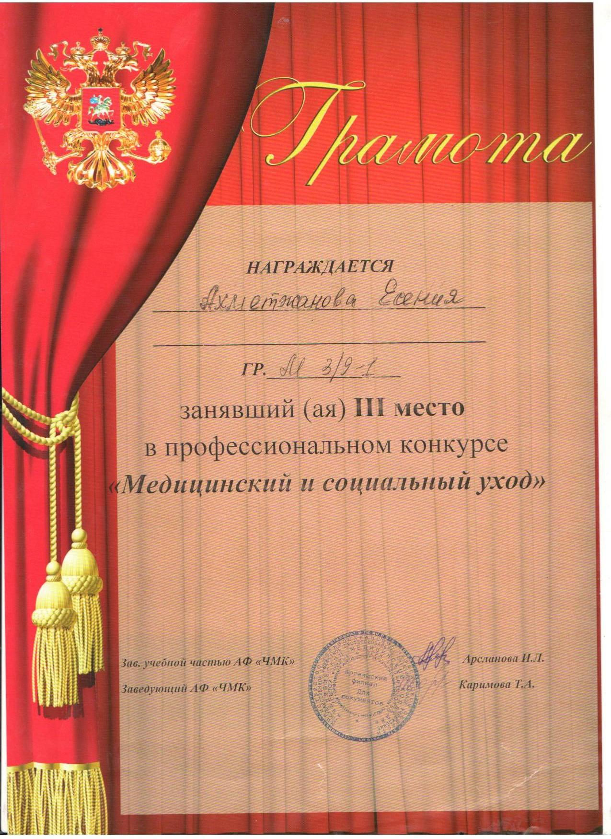

Приложение 10.

Характеристика на студента с места производственной практики

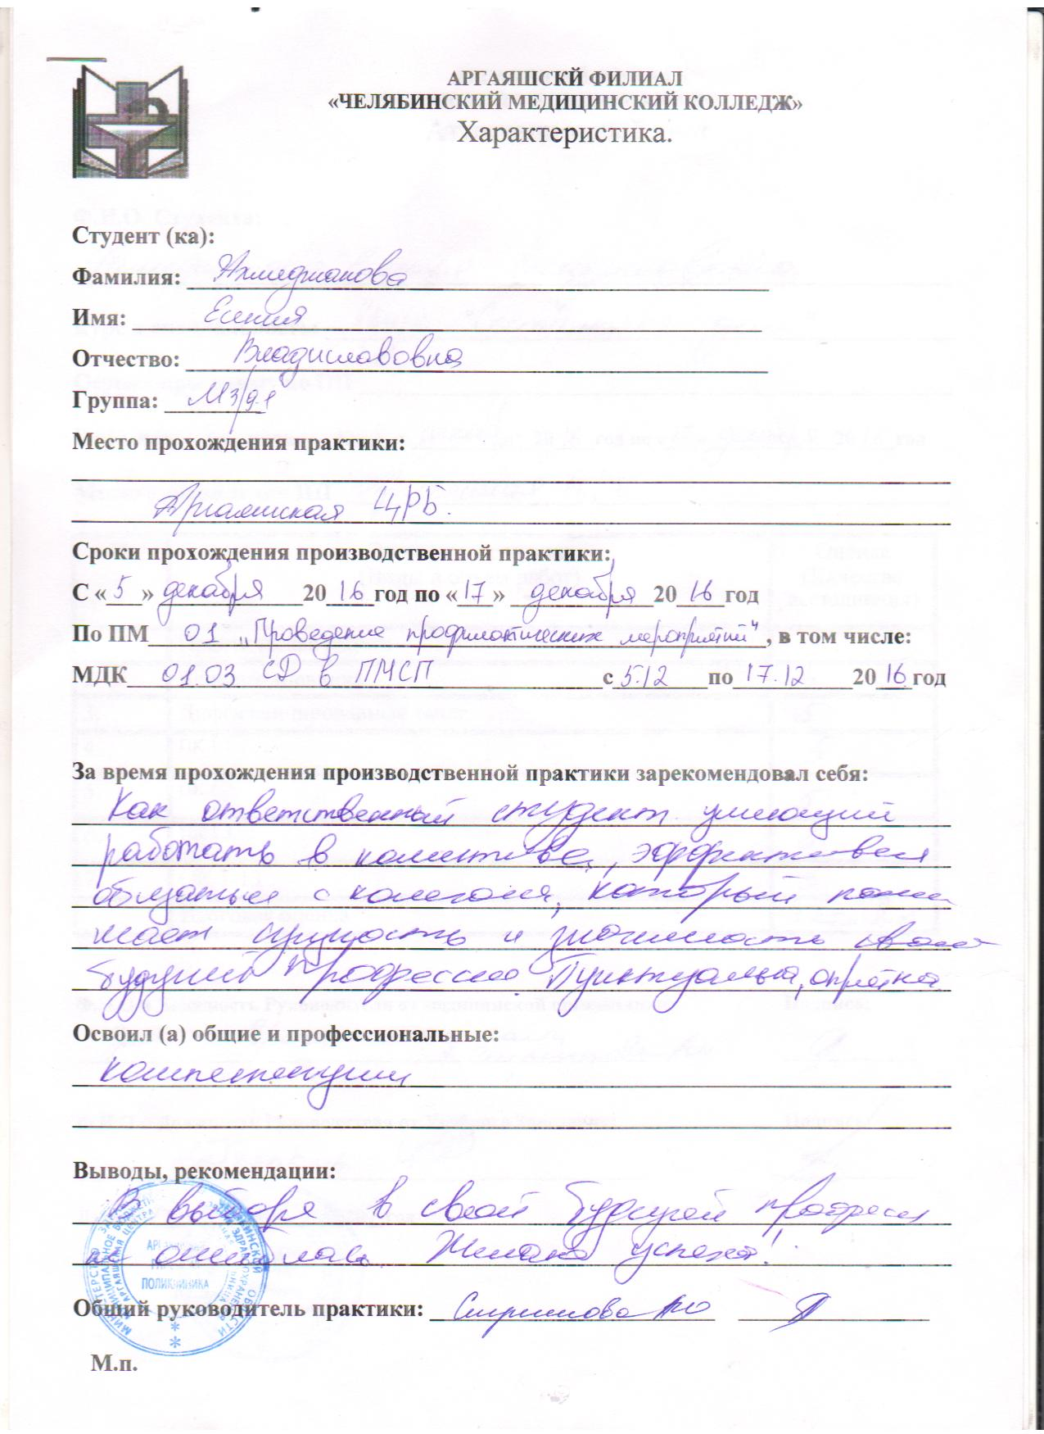

Приложение 11.

Копия зачетной книжки

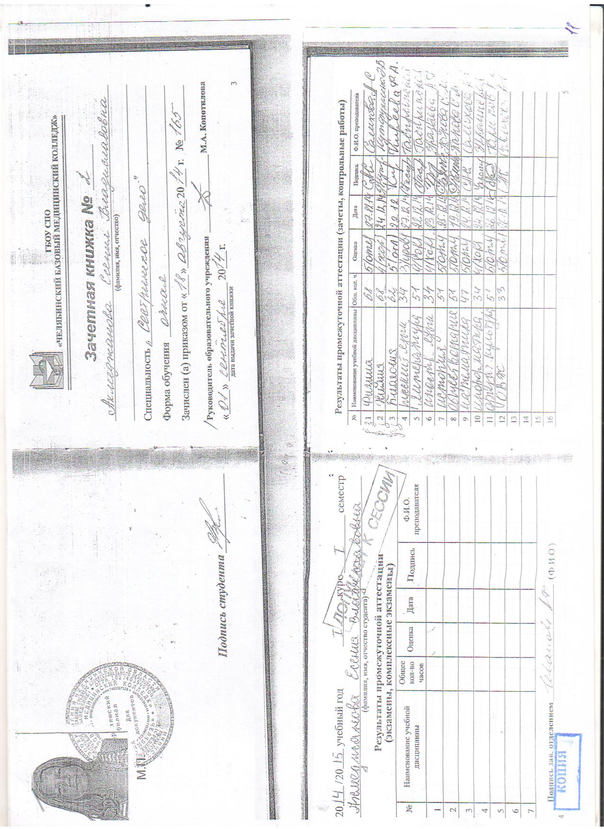

Приложение 12.

Копия зачетной книжки

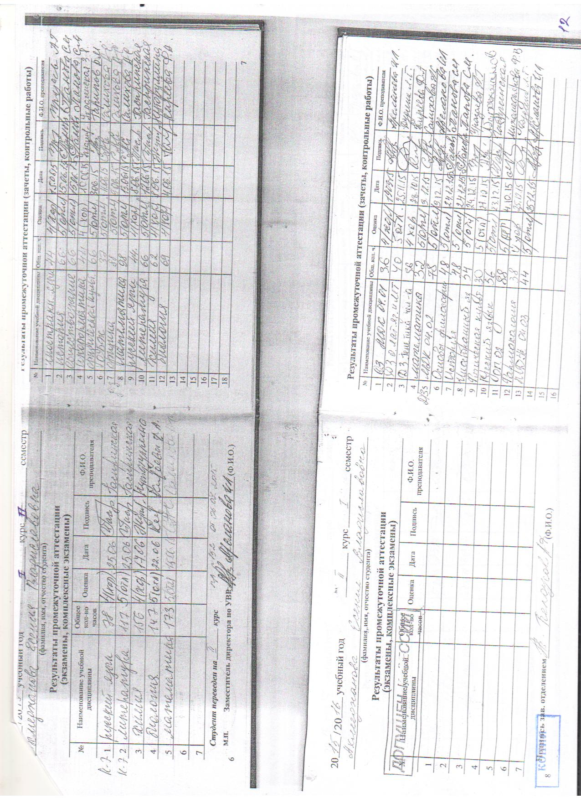

Приложение 13.

Копия зачетной книжки

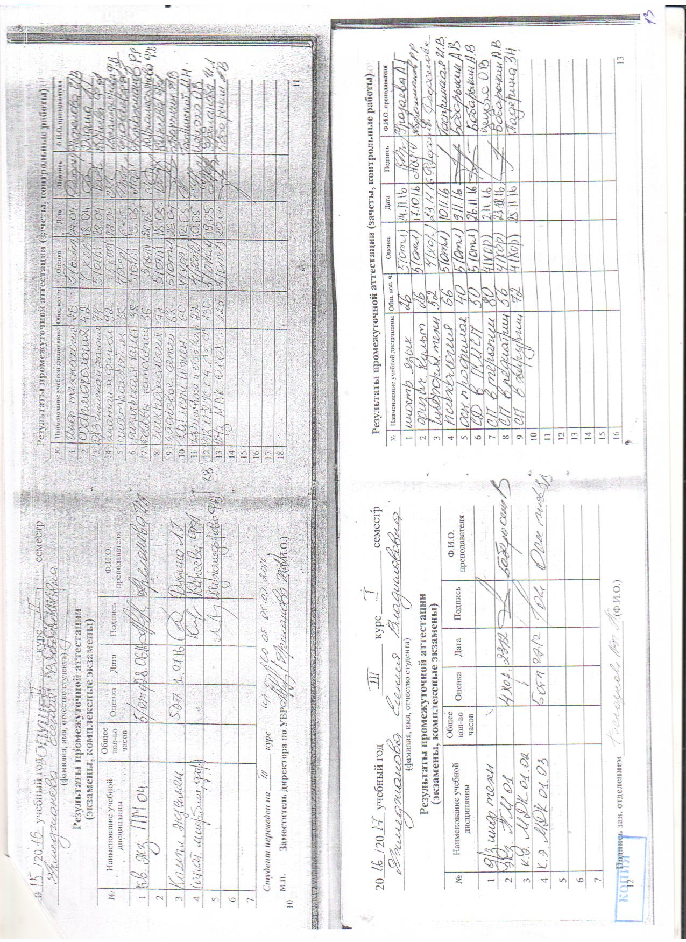

Приложение 14.

Копия зачетной книжки

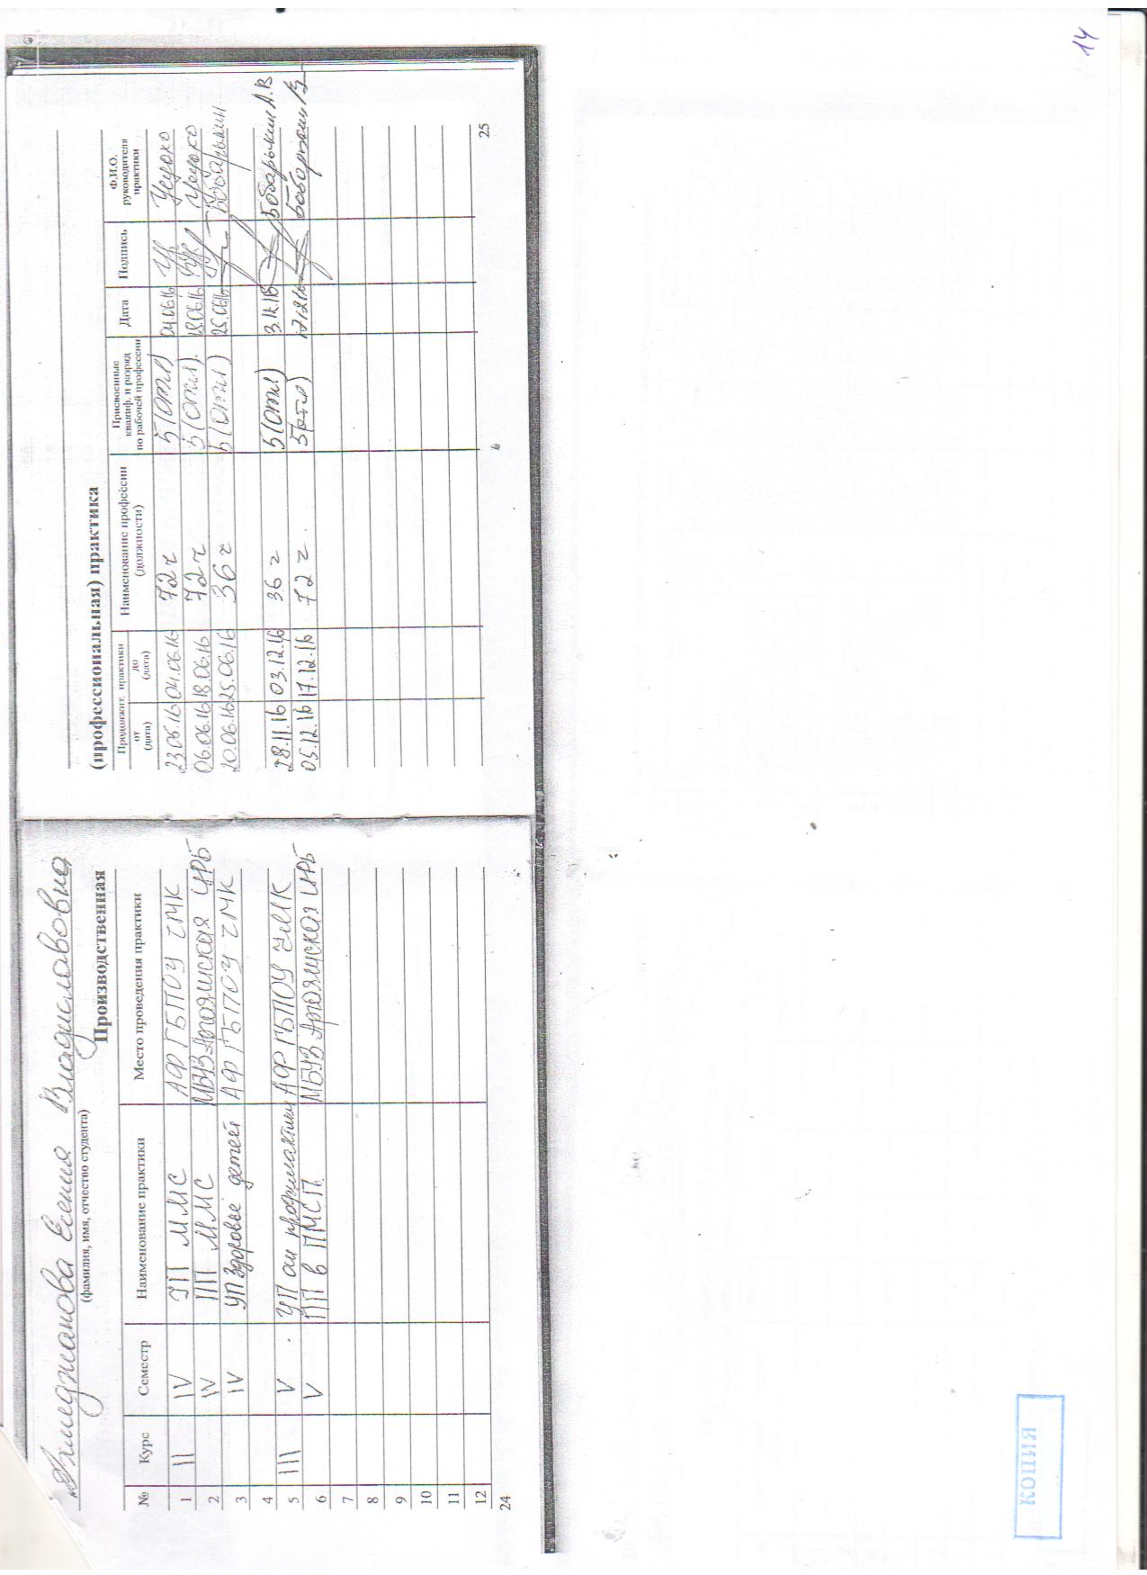

Приложение 15.

Грамота за активное участие в мероприятии «Вечер, посвященный творчеству С.Есенина»

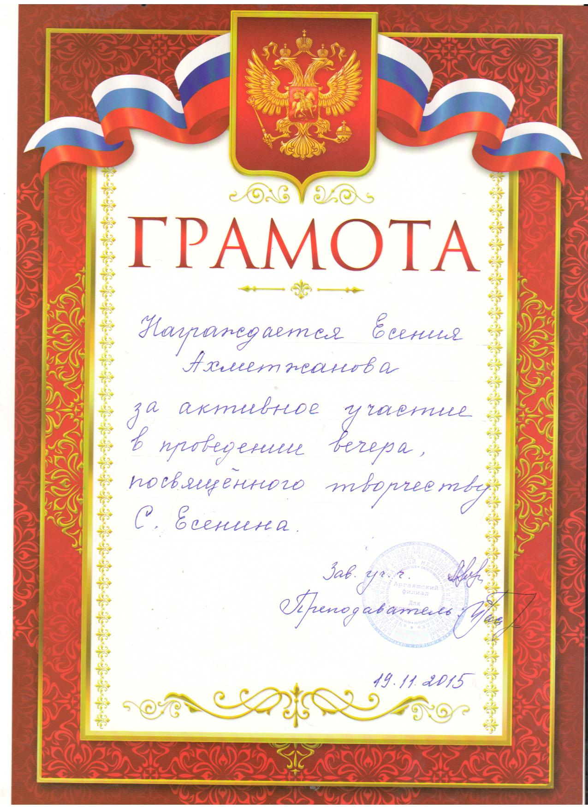

Приложение 16.

Благодарность за активное участие в студенческойконференции «1 декабря – День борьбы со СПИДом»

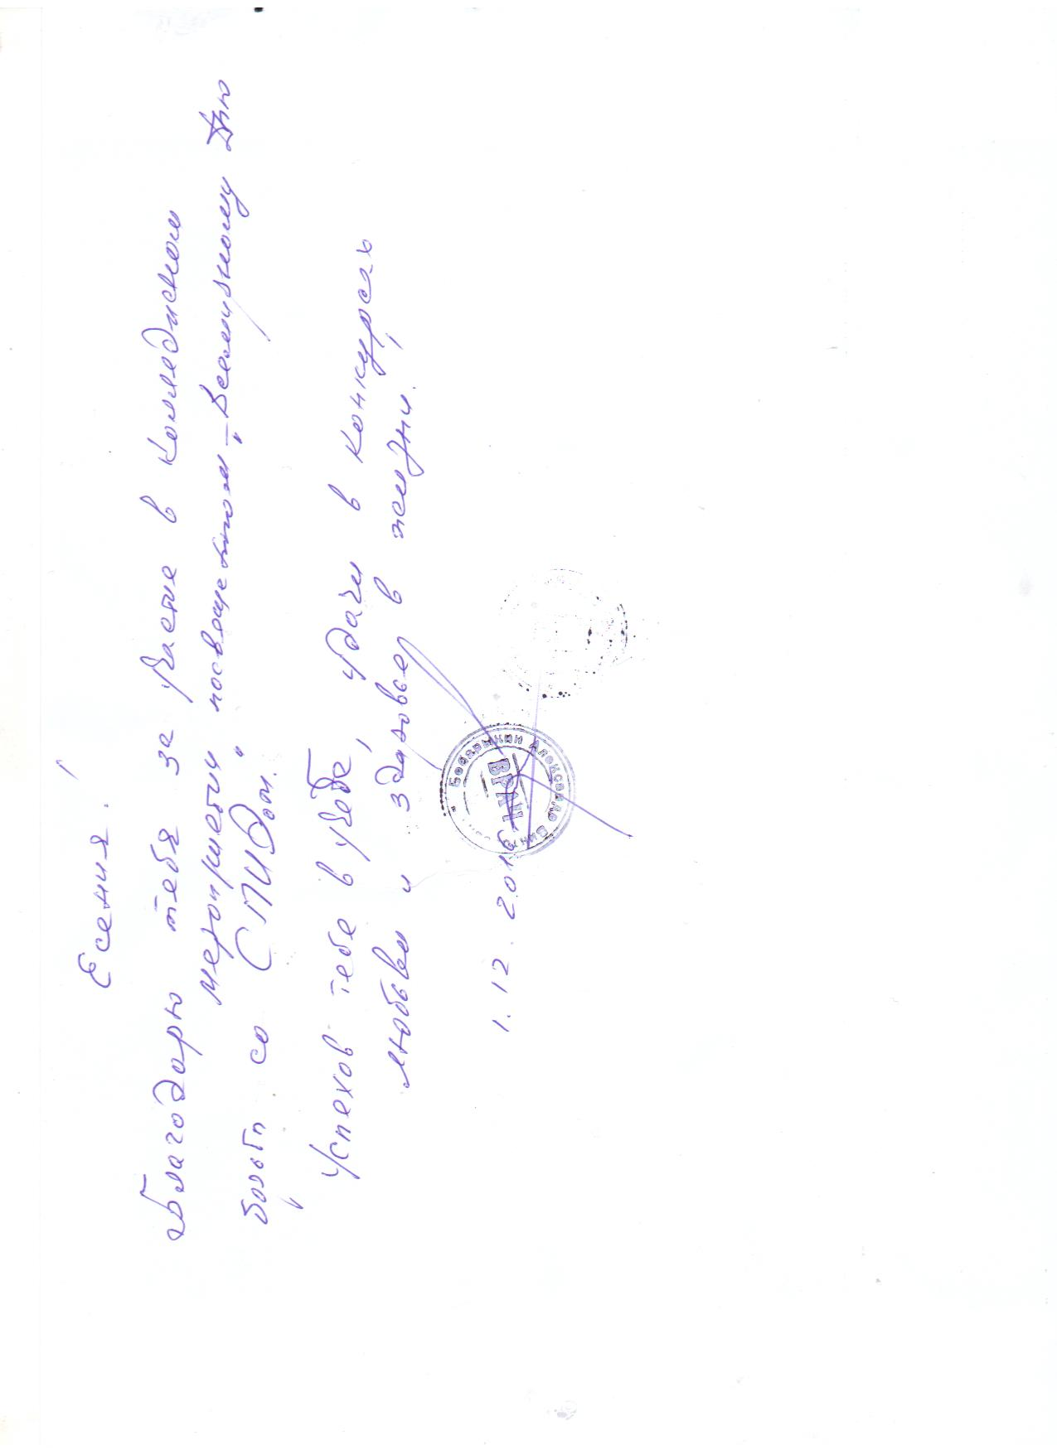

Приложение 17.

Грамота за 2 место в XXXVII областных летних сельских спортивных играх «Золотой колос» по мини-лапте

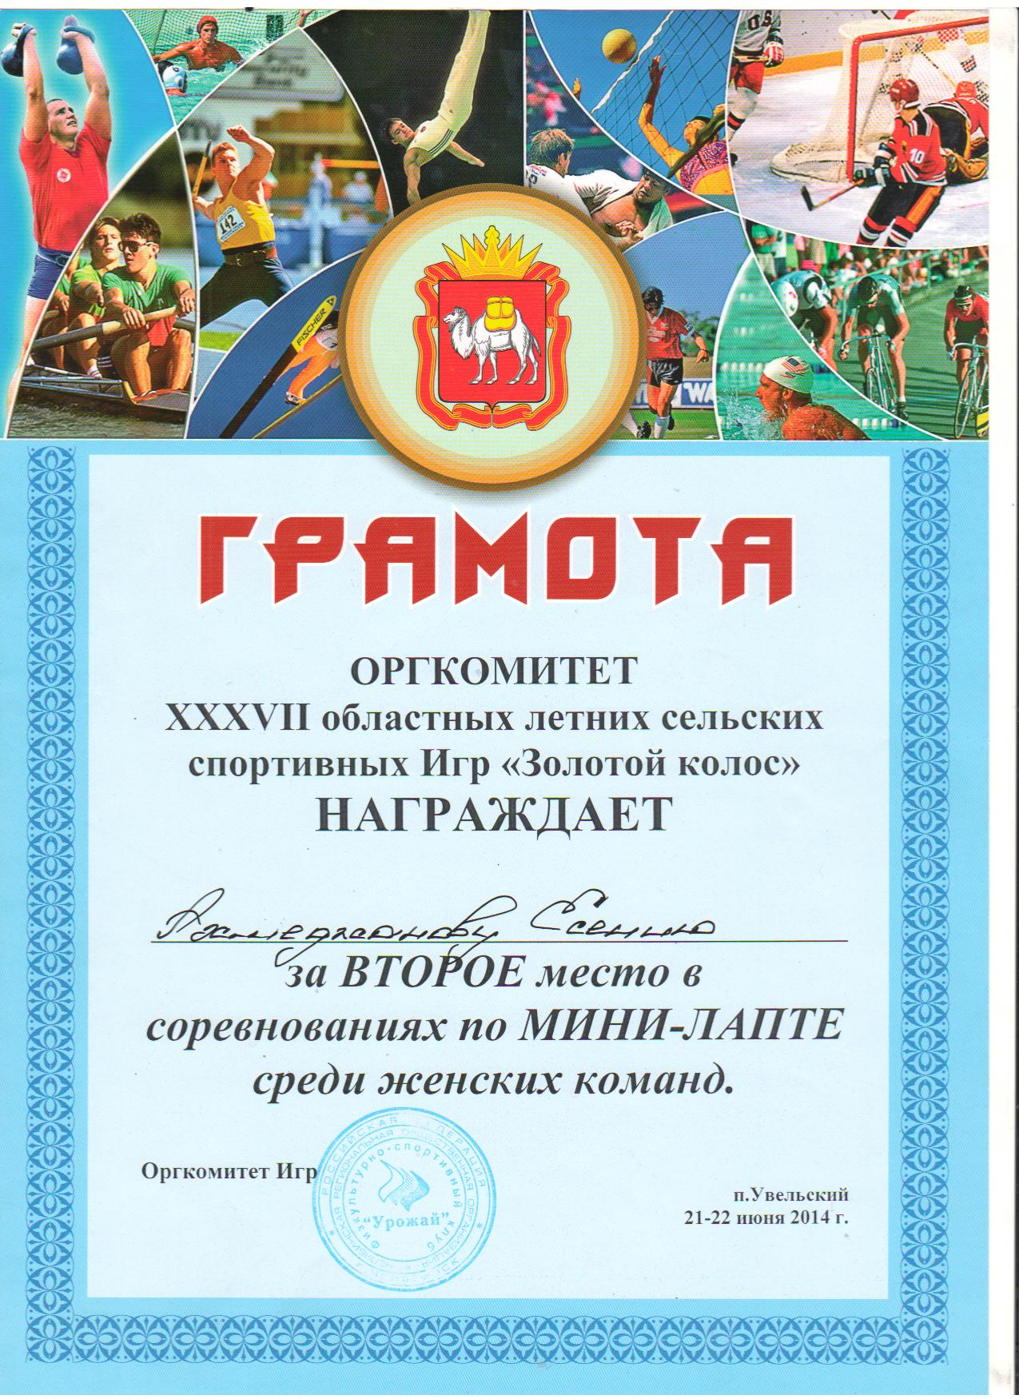

Приложение 18.

Грамота за 1 место в областном турнире по мини-лапте «весенние биты» среди женских команд»

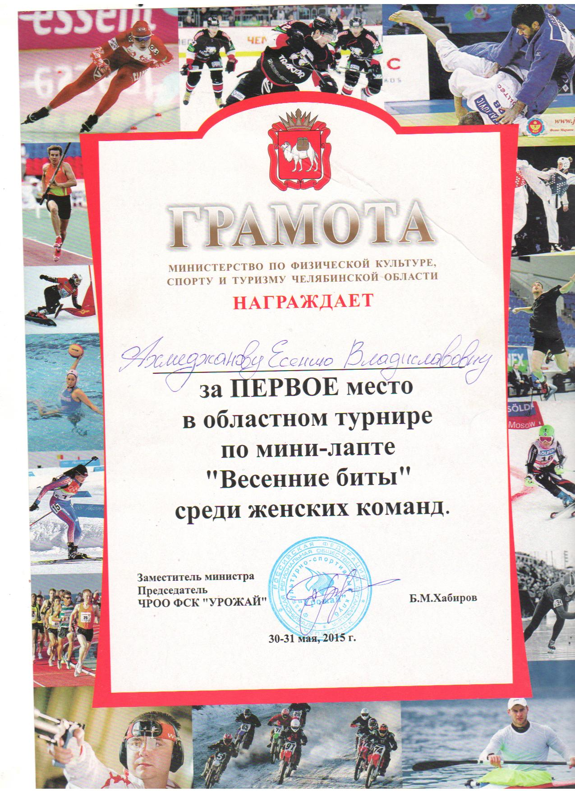

Приложение 19.

Благодарственное письмо за командное участие в легкоатлетическом турнире на приз Ш.Н. Хакимова (первый преподаватель физической культуры в МУО Аргаяшское медицинское училище)

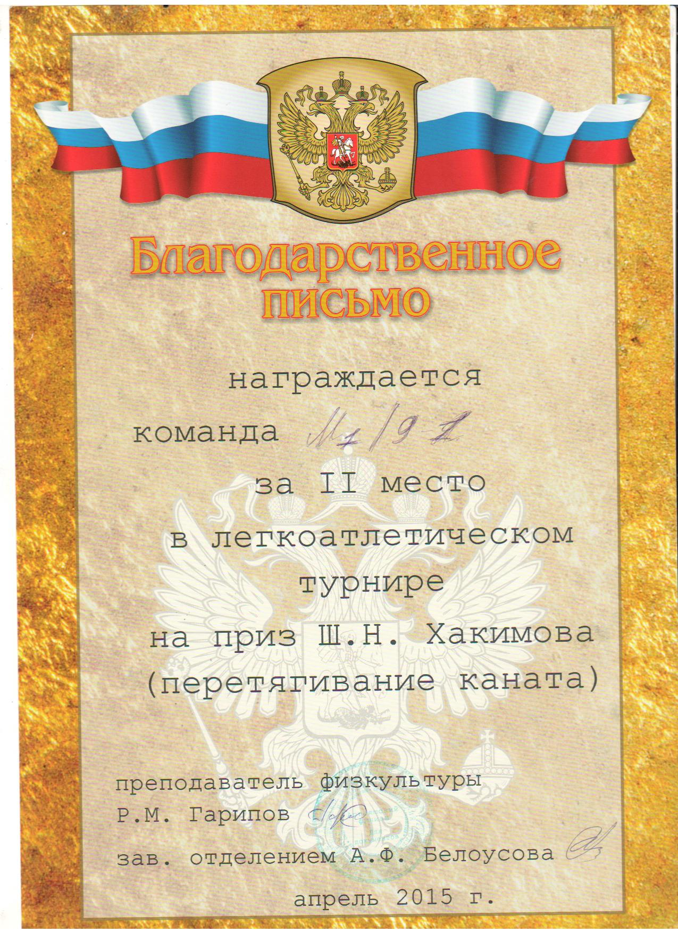

Приложение 20.

Благодарственное письмо за командное участие в легкоатлетическом турнире на приз Ш.Н. Хакимова (первый преподаватель физической культуры в МУО Аргаяшское медицинское училище)

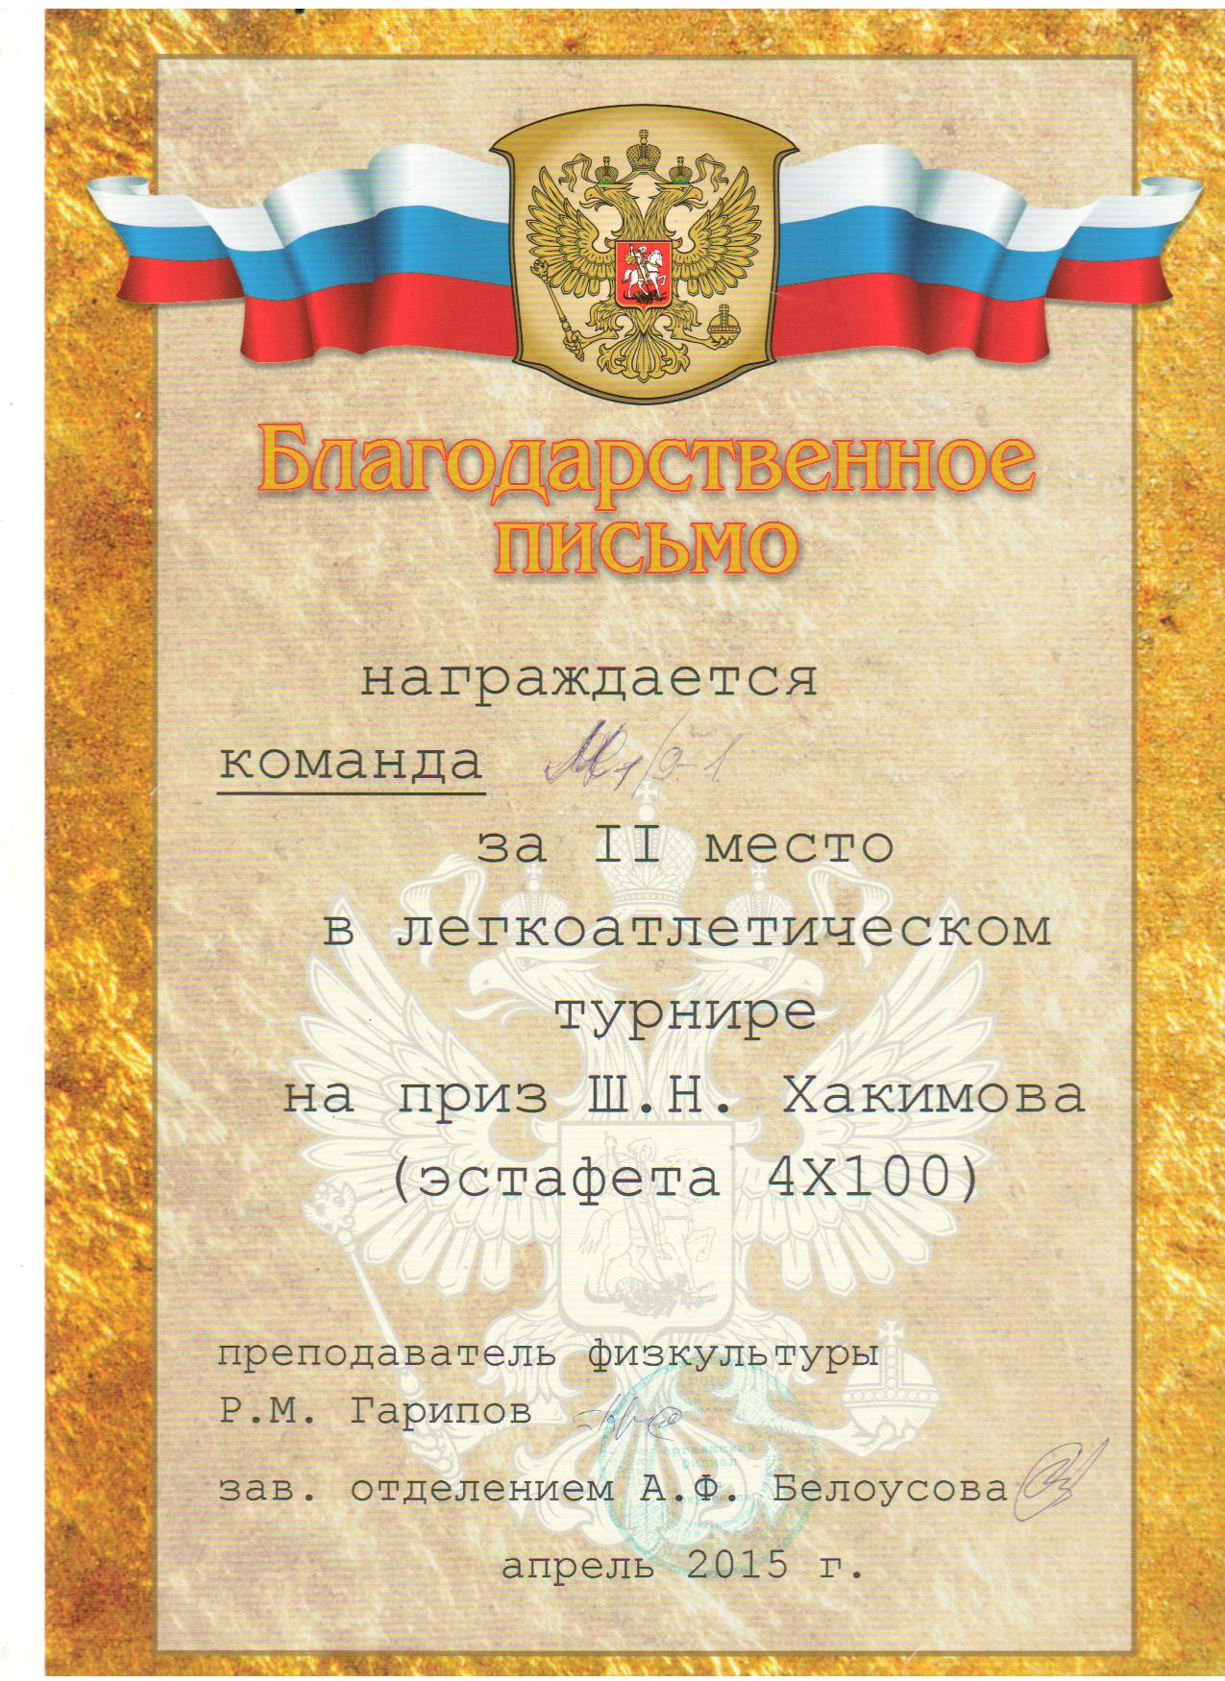

Приложение 21.

Благодарность администрации Аргаяшского филиала «ЧМК» за активное участие в жизни группы и колледжа

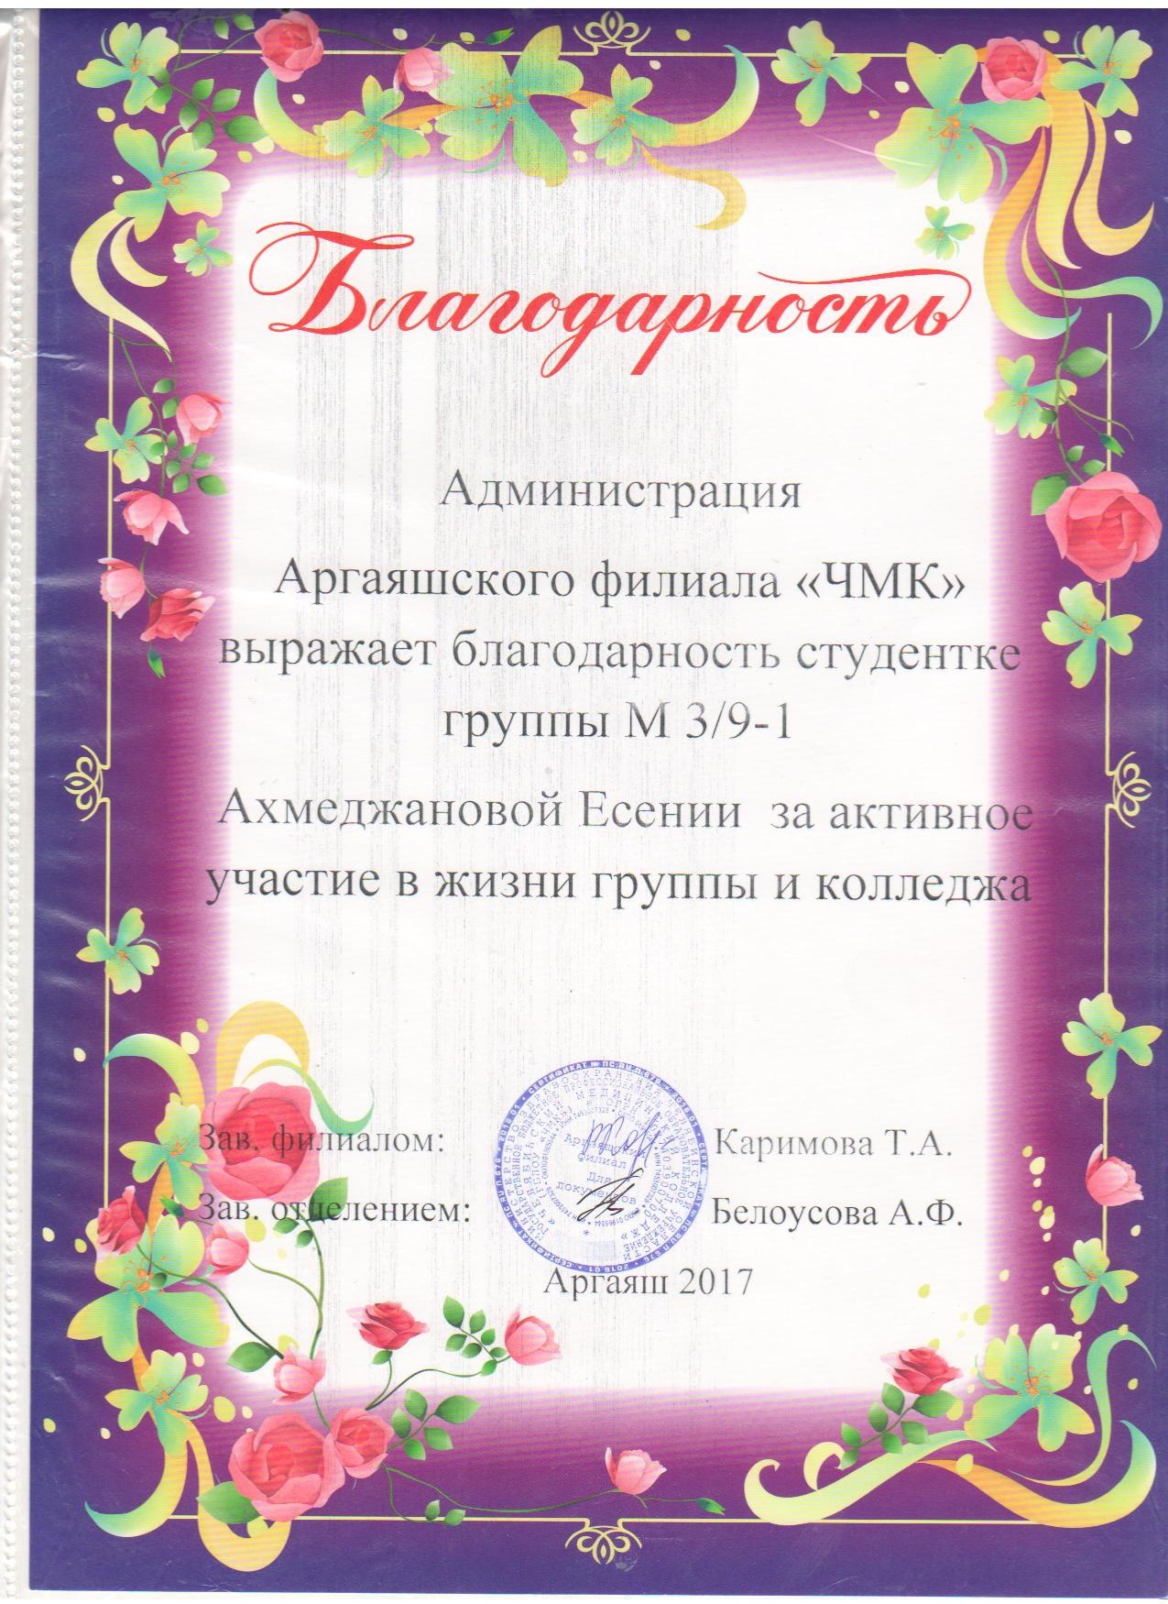

Приложение 22.

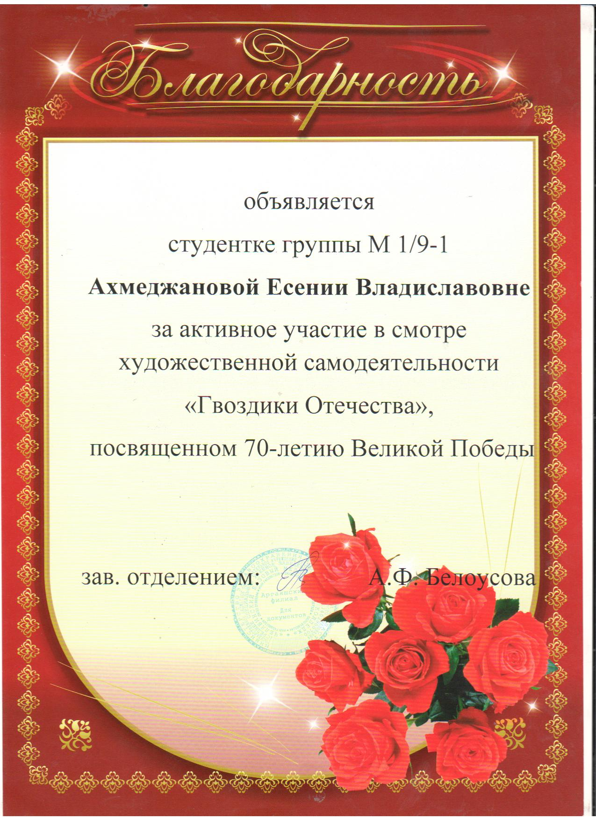

Приложение 23.

Диплом участнице молодежного проекта «Краса Аргаяшского района»

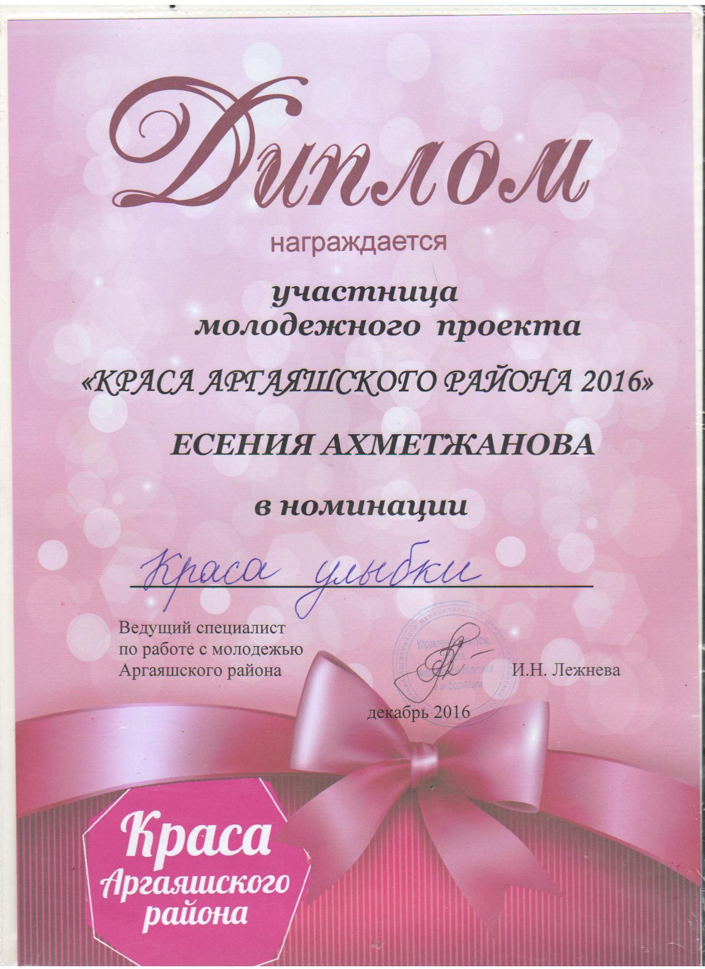

Приложение 24.

Благодарственное письмо за участие в праздничном «Параде невест – 2016», посвященном 121-1 годовщине со дня образования села Аргаяш

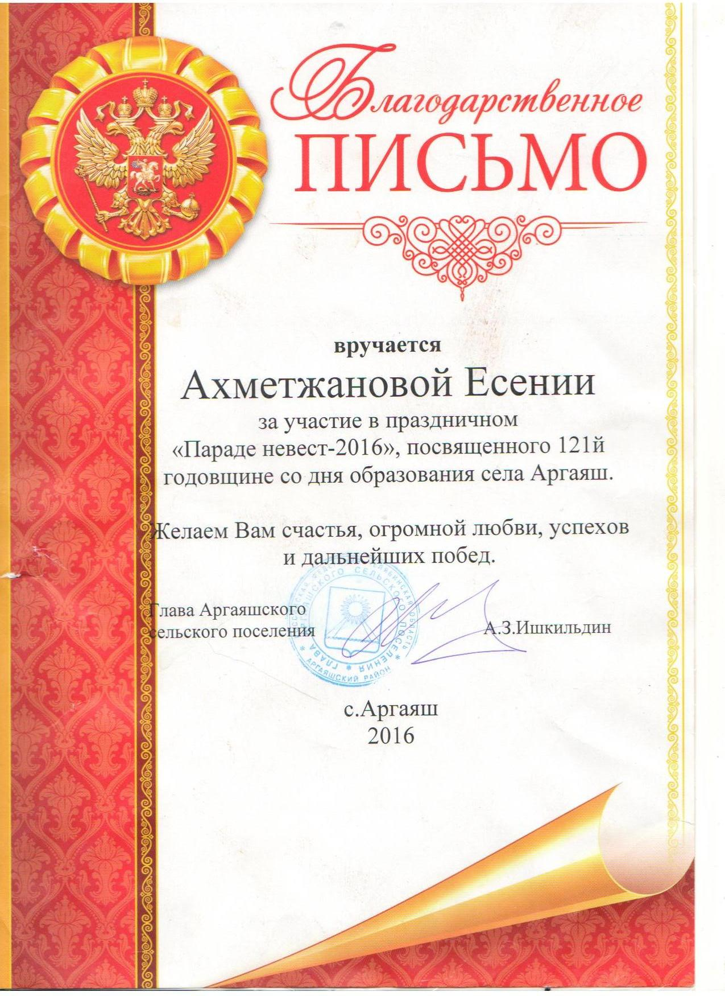

Приложение 25.

Диплом участника политической игры «Избирательный круг»

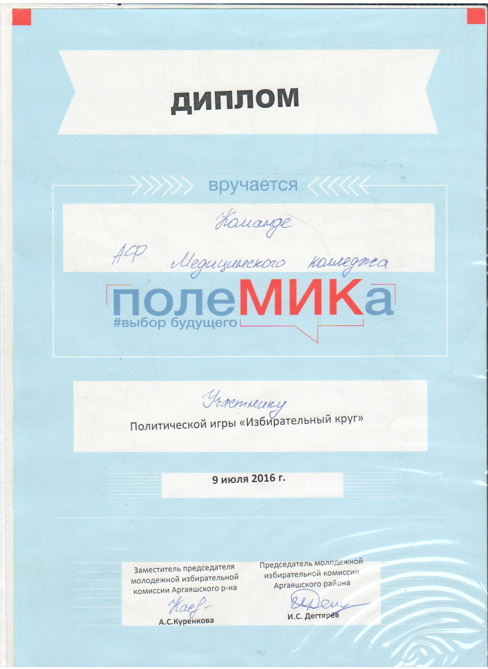

Приложение 26.

Благодарственное письмо Главы Аргаяшского муниципального района И.М. Валишина за активное участие в жизни колледжа

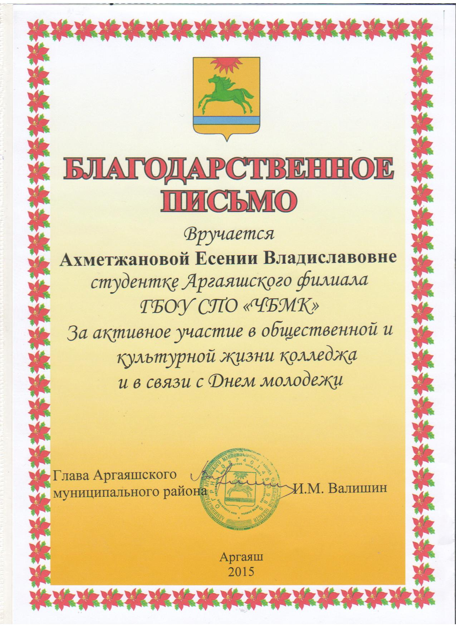

Приложение 27.

Благодарственное письмо участнику областного народного телевизионного конкурса «Марафон талантов»

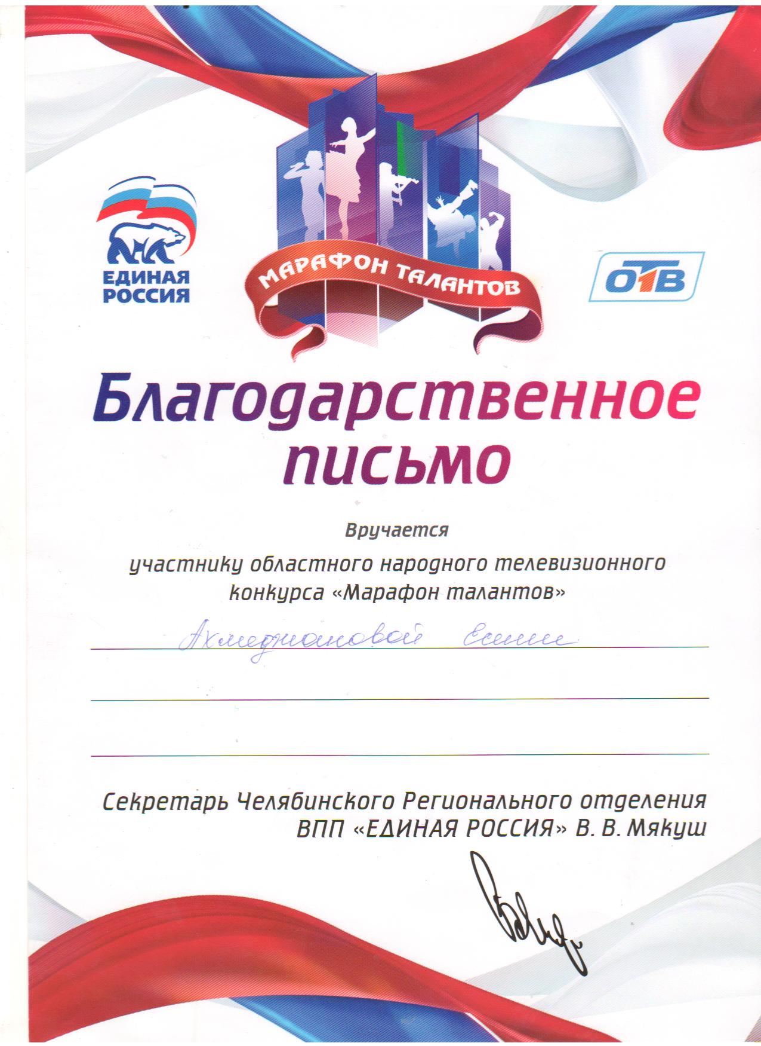

Приложение 28.

Благодарственное письмо за отличные успехи в учёбе

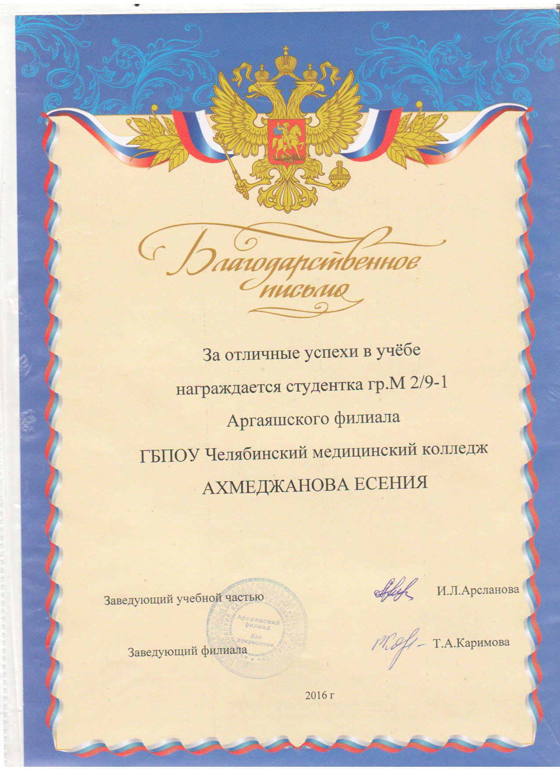

Приложение 29.

Аттестационный лист дневника производственной практики

